586 | Appuntamento settimanale con la  metafisica realistico integrale
 | CAPO X DINONTORGANISMO E FUTURO DELL'UOMO  l - La suprema legge del futuro
www.nuovacostruttivita.it
E-mail: roberto@dntt.it
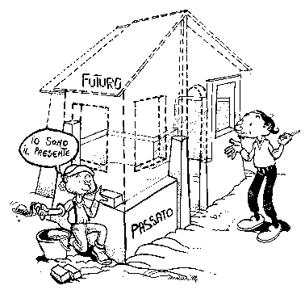
Ci riferiamo al futuro nel tempo, e non ad un futuro escatologico che sbocca nell'eternità. Il nostro problema si circoscrive al futuro storico, non solo per il mondo socio-politico, ma anche per il mondo religioso della Chiesa, prescindendo dal futuro escatologico di questa pur non ignorandolo.
L'escatologia non è una categoria dinontorganica, perché non è una categoria di ordine ontologico-dinamico, ma storico. Di qui la sua ambiguità, che la fa tradurre con disinvoltura da categoria biblico-religiosa essenzialmente metastorica, in categoria utopica, o semplicemente profana. L'aspetto più discutibile di essa è quello della sua « dinamicità ». Pur avendo un contenuto ontologico-dinamico massiccio, esso finisce per venire ignorato perché ridotto a una dinamicità puramente fenomenica o esistenziale. E' così che l'escatologia dispensa dall'approfondimento di esso e addirittura l'ostacola.

A differenza dell'utopia e di certi schemi escatologici il realismo dinontorganico rimane «realistico» anche proiettandosi nel futuro, senza indebite concessioni a un'escatologia più o meno convenzionale o utopistica, e tanto meno cedendo alla tentazione fenomenica. Non si tratta quindi, nel suo caso, di una « futurologia » né scientifica nel senso corrente del termine, né profetica, né aureolata da un alone pseudomistico. La futurologia del realismo dinontorganico è una futurologia dinontorganica.
Il realismo dinontorganico guarda al futuro in funzione di se stesso, e dunque in funzione dinontorganica, in funzione del dinontorganismo, religioso e ideologico a livello essenziale. La sua futurologia quindi, in tema di previsioni, non è fatta di previsioni fenomeniche, ma di previsioni essenziali, che in sede opportuna non escluderanno previsioni fenomeniche in tempi più o meno lunghi, tra le cui fonti, e certo non come la meno attendibile, si pone il realismo dinontorganico con la sua futurologia essenziale.
Quest'ultima si può riassumere in quella che chiamiamo la suprema legge del futuro. Essa consiste nell'affermare la necessità di un futuro dinontorganico, e nel prevedere le opportunità più favorevoli dell'avvenire nella costruzione dinontorganica per l'intera realtà storica, nella sua totalità e nelle sue parti, sia essa religiosa o profana; e nel prospettare come la più negativa delle calamità, il condurre avanti la realtà storica al di fuori o contro la sua natura dinontorganica.
(segue)

Comunicare è facile!!!! Clicca sull'azzurro!
Vuoi segnalare un nuovo indirizzo tuo o di qualche interessato? roberto@dntt.it
Desideri essere lasciato in pace? Roberto.Roggero@poste.it
Hai suggerimenti da dare? Oppure hai bisogno di chiarimenti, informazioni, arretrati, libri,... ? info@lucacipriani.it

